绝密·启用前
2023届河南省驻马店树人高级中学高三下学期第二次高考模拟理综物理试卷
题号 | 一 | 二 | 三 | 四 | 五 | 总分
得分
注意事项：
1．答题前填写好自己的姓名、班级、考号等信息
2．请将答案正确填写在答题卡上

 | 一、单选题
  评卷人 | 得分
1.关于近代物理知识，下列说法中正确的是（ ）
A．光电效应现象说明了光具有波粒二象性
B．动能相等的质子和电子，它们的德布罗意波长也相等
C．比结核能越大，原子核中核子结合得越牢固，原子核越稳定
D．铀核裂变的一种核反应方程为：${}_{92}^{235}{\text{U}}$$→{}_{56}^{144}{\text{B}}\text{a}$+${}_{36}^{89}{\text{K}}\text{r}$+2${}_{0}^{1}{\text{n}}$
2.体育器材室里，篮球摆放在如图所示的球架上.已知球架的宽度为$d$，每个篮球的质量为$m$，直径为$D\left(D＞d\right)$，不计球与球架之间的摩擦，重力加速度为$g$.则每个篮球对一侧球架的压力大小为（ ）
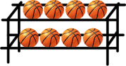
A．$\frac{1}{2}mg$
B．$\frac{mgD}{d}$
C．$\frac{mgD}{2\sqrt{D^{2}−d^{2}}}$
D．$\frac{2mg\sqrt{D^{2}−d^{2}}}{D}$
3.如图所示，天文学家观测到某行星和地球在同一轨道平面内绕太阳做匀速圆周运动，且行星的轨道半径比地球的轨道半径小，地球和太阳中心的连线与地球和行星的连线所夹的角叫做地球对该行星的观察视角（简称视角）。已知该行星的最大视角为θ。则地球与行星绕太阳转动的（ ）
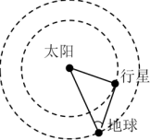
A．角速度比值为$\sqrt{\sin^{3}θ}$
B．线速度比值为$\sqrt[3]{sinθ}$
C．向心加速度比值为$sinθ$
D．向心力比值为$\sin^{2}θ$
4.一理想变压器原、副线圈的匝数比为10：1，原线圈输入电压的变化规律如图甲所示，副线圈所接电路如图乙所示，P为滑动变阻器的触头$.$下列说法正确的是
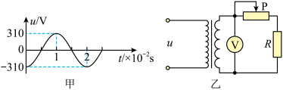
A．电压表的读数为31 V
B．副线圈输出电压的频率为5 Hz
C．P向右移动时，原线圈的电流减小
D．P向右移动时，变压器的输出功率增大
5.均匀带电的球壳在球外空间产生的电场等效于电荷集中于球心处产生的电场．如图所示，在半球面AB上均匀分布正电荷，其电荷量为q，球面半径为R，CD为通过半球顶点与球心O的轴线，在轴线上有M、N两点，OM=ON=2R．已知M点的场强大小为E，则N点的场强大小为（ ）
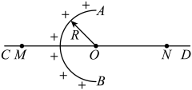
A．$\frac{kq}{2R^{2}}−E$
B．$\frac{kq}{2R^{2}}+E$
C．$\frac{kq}{4R^{2}}−E$
D．$\frac{kq}{4R^{2}}+E$
 | 二、多选题
  评卷人 | 得分
6.在距地面高度为s的A点，以初速度为$v_{0}$水平抛出小球，其水平射程为s，B点为落地点。在竖直平面内将光滑杆按该小球的平抛运动轨迹弯制，如图所示。现将一小环套在杆上，从杆的A端由静止开始释放，当小环下滑到杆的B端时（ ）
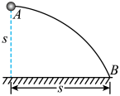
A．小环的速度大小为$2v_{0}$
B．小环沿杆从A端运动到B端的时间为$\frac{s}{v_{0}}$
C．小环的速度水平分量大小为$\frac{2\sqrt{5}}{5}v_{0}$
D．小环的速度方向与水平方向成${45}^{∘}$角
7.如图所示，A、B两物块的质量分别为2m和m，静止叠放在水平地面上。A、B间的动摩擦因数为μ，B与地面间的动摩擦因数为$\frac{μ}{2}$。最大静摩擦力等于滑动摩擦力，重力加速度为g。现对A施加一水平拉力F，则（ ）
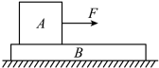
A．当$F＞2μmg$时，A相对B开始滑动
B．当$F=\frac{5}{2}μmg$时，A的加速度为$\frac{1}{4}μg$
C．当$F=3μmg$时，A的加速度为$\frac{1}{2}μg$
D．无论F为何值，B的加速度不会超过$\frac{1}{2}μg$
8.如图甲所示，电阻不计且间距L=1m的光滑平行金属导轨竖直放置，上端接一阻值R=2Ω的电阻，虚线OO′下方有垂直于导轨平面向里的匀强磁场，现将质量m=0.1kg、电阻不计的金属杆ab从OO′上方某处由静止释放，金属杆在下落的过程中与导轨保持良好接触且始终水平。已知杆ab进入磁场时的速度v₀=1m/s，下落0.3m的过程中加速度a与下落距离h的关系图像如图乙所示，g取10m/s²，则（ ）
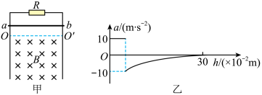
A．匀强磁场的磁感应强度为2T
B．ab杆下落0.3m时金属杆的速度为0.5m/s
C．ab杆下落0.3m的过程中R上产生的热量为0.25J
D．ab杆下落0.3m的过程中通过R的电荷量为0.25C
9.下列说法正确的是（ ）
A．一束单色光由空气射入玻璃，这束光的速度变慢，波长变短
B．激光信号在光导纤维中传输时是利用了光的衍射原理进行的
C．声源向静止的观察者靠近，观察者接收到的频率小于声源的频率
D．日落时分，拍摄水面下的景物，在照相机镜头前装上偏振滤光片可以使景像更清晰
E．分别用红光、紫光在同一个双缝干涉实验装置上做实验，红光的相邻两个亮条纹的中心间距大于紫光的相邻两个亮条纹的中心间距
 | 三、实验题
  评卷人 | 得分
10.某实验小组设计如图甲所示的实验装置，用来测量滑块与木板之间的动摩擦因数：一木板水平固定在桌面上，一端装有定滑轮；滑块的左端与穿过打点计时器（未画出）的纸带相连，右端用细线通过定滑轮与托盘连接。在托盘中放入适量砝码，接通电源，释放滑块，打点计时器在纸带上打出一系列的点。
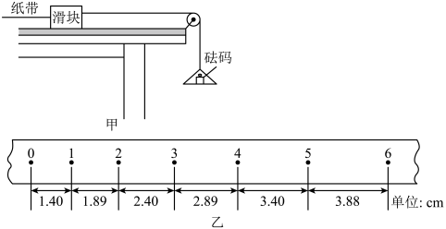
（1）如图乙所示，为实验中获取的一条纸带：0、1、2、3、4、5、6是选取的计数点，每相邻两计数点间还有4个计时点（图中未标出），测得计数点间的距离如图所示。已知交流电源的频率为50Hz，根据图中数据计算出滑块加速度大小为a＝________m/s²。（结果保留两位有效数字）
（2）滑块、托盘（含砝码）的质量分别用M、m表示，滑块的加速度用a表示，重力加速度为g，则滑块与木板间的动摩擦因数μ＝________。（用题中M、m、g、a表示）
（3）若实验测得的动摩擦因数偏大，原因可能是________。
A．纸带与打点计时器间有摩擦 B．滑轮存在摩擦阻力
C．木板未调节水平，左端偏高 D．未满足M远大于m
11.测定某种特殊电池的电动势和内阻。其电动势E约为十几伏，内阻r约为几欧姆。实验室提供的器材有
A.量程为10mA、内阻未知的电流表G；
B.电阻箱R₁（0～9999.9Ω）；
C.电阻箱R₂（0～999.9Ω）；
D.滑动变阻器R₃（0～100Ω）；
E.滑动变阻器R₄（0～2000Ω）；
F.开关2只，导线若干。
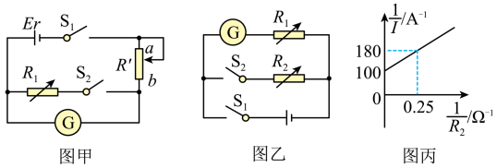
（1）先用如图所示甲的电路来测定电流表G内阻。补充完成实验：
①为确保实验仪器安全，滑动变阻器应该选取 _____（选填““R₃”或“R₄”）；
②连接好电路，断开S₁、S₂，将R′的滑片滑到 _____（选填“a”或“b”）端；
③闭合S，调节R′，使电流表G满偏；
④保持R′不变，再闭合S₂，调节电阻箱电阻R₁＝20.0Ω时，电流表G的读数为5mA；
⑤调节电阻箱时，干路上电流可视为几乎不变，则测定的电流表G内阻R_{g}＝_____Ω。
（2）按图乙连接电路，将电阻箱R₁的阻值调为R₀＝1180.0Ω。再闭合开关S₁、S₂多次调节电阻箱R₂，记录每次电阻箱的阻值R₂及对应的电流表的示数I。作出$\frac{1}{I}$﹣$\frac{1}{R_{2}}$图象如图丙所示，由两次操作测得的数据求得电池的电动势为 _____V，内阻为 _____Ω（结果均保留两位有效数字）。
 | 四、解答题
  评卷人 | 得分
12.如图所示，一光滑水平桌面与竖直光滑半圆形轨道相切于A点，且两者固定不动。一长L=0.8m不可伸长的轻绳，一端固定于O点，另一端系一个质量m₁=0.2kg的小球。现将小球m₁提至细绳处于水平位置时无初速度释放，当小球摆至最低点时，恰与放在桌面上质量m₂=0.8kg的小球正碰，碰后小球m₁被弹回，上升的最高点距桌面高度h=0.2m，小球m₂进入半圆形轨道运动，恰好能通过最高点B，两球都视为质点，重力加速度g取10m/s²，不计空气阻力，求：
（1）小球m₂在半圆形轨道最低点A的速度大小；
（2）小球m₂通过最高点B后飞行的水平距离。
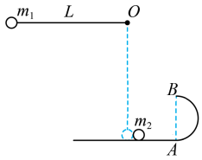
13.如图所示，在长度足够长、宽度d=5cm的区域MNPQ内，有垂直纸面向里的水平匀强磁场，磁感应强度B=0.33T．水平边界MN上方存在范围足够大的竖直向上的匀强电场，电场强度E=200N/C．现有大量质量m=6.6×10^{﹣27}kg、电荷量q=3.2×10^{﹣19}C的带负电的粒子，同时从边界PQ上的O点沿纸面向各个方向射入磁场，射入时的速度大小均为V=1.6×10⁶m/s，不计粒子的重力和粒子间的相互作用．求：
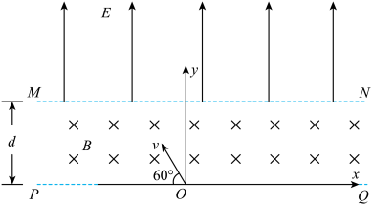
(1)求带电粒子在磁场中运动的半径r；
(2)求与x轴负方向成60°角射入的粒子在电场中运动的时间t；
(3)当从MN边界上最左边射出的粒子离开磁场时，求仍在磁场中的粒子的初速度方向与x轴正方向的夹角范围，并写出此时这些粒子所在位置构成的图形的曲线方程．
14.一定质量的理想气体从状态A经等压过程到状态B，如图所示。在这个过程中，气体压强$p=1.0×{10}^{5}\text{Pa}$，吸收的热量$Q=7.0×{10}^{2}\text{J}$，求此过程中气体内能的增量。
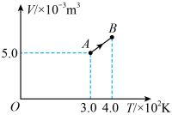
15.一列简谐横波沿x轴传播。t=0时，波的图象如图所示，P在x=8m处的平衡位置；t=0.1s时，P第一次到达波峰。求：
①该列波的周期和传播速度；
②0～2 s内质点P经过的路程。
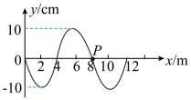
 | 五、填空题
  评卷人 | 得分
16.在做“用油膜法估测分子的大小”实验时，在每200mL油酸酒精溶液中有纯油酸1mL，实验中利用注射器测出200滴该溶液的体积为1mL，已知1滴该溶液滴入浅水盘中最终形成的油膜面积为175cm²，则油酸分子大小约为__________m（保留3位有效数字）。在该实验中，液体表面的张力使液滴从针头滴落时呈现球状，则液体表层分子间作用力表现为______（填“引力”或“斥力”），分子间距离__________（填“大于”、“等于”或“小于”）液体分子的平衡距离。
参考答案
1.C
【解析】
A．光电效应现象说明了光具有粒子性，故A错误；
B．动能相等的质子和电子，它们的动量
$p=\sqrt{2mE_{\text{k}}}$，$λ=\frac{h}{p}$
质子和电子的质量不同，所以德布罗意波长也不相等，故B错误；
C．比结核能是原子核的结合能与该原子核所含有的核子数之比，所以比结核能越大，原子核中核子结合得越牢固，原子核越稳定，故C正确；
D．铀核需要俘获一个慢中子才能发生裂变，裂变的一种核反应方程为
${}_{92}^{235}{\text{U}}\text{+}{}_{0}^{1}{\text{n}}→{}_{56}^{144}{\text{B}}\text{a+}{}_{36}^{89}{\text{K}}\text{r}+3{}_{0}^{1}{\text{n}}$
故D错误。
故选C。
2.C
【解析】
以任意一只篮球为研究对象，分析受力情况，如图所示，设球架对篮球的支持力$N$与竖直方向的夹角为$α$.由几何知识得$cosα=\frac{\sqrt{{\left(\frac{D}{2}\right)}^{2}−{\left(\frac{d}{2}\right)}^{2}}}{\frac{D}{2}}=\frac{\sqrt{D^{2}−d^{2}}}{D}$，根据平衡条件得$2Ncosα=mg$，解得$N=\frac{mgD}{2\sqrt{D^{2}−d^{2}}}$，则得篮球对一侧球架的压力大为$N'=N=\frac{mgD}{2\sqrt{D^{2}−d^{2}}}$，故选项C正确.
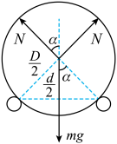
以上内容仅为本文档的试下载部分，为可阅读页数的一半内容。如要下载或阅读全文，请访问：https://d.book118.com/848114017033006043

